НАЧАЛСЯ ВЕСЕННИЙ ПРИЗЫВ НА ВОЕННУЮ СЛУЖБУ!
05.04.2023
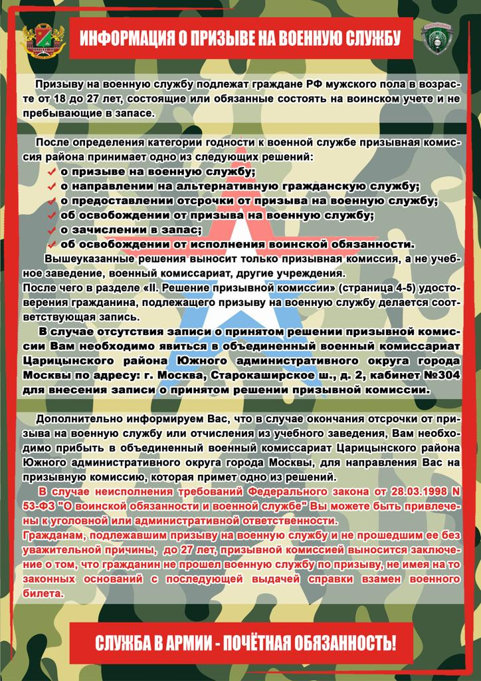

Адрес страницы: http://sevorehovo-borisovo.mos.ru/the-military-informs/detail/11511538.html
Управа района Орехово-Борисово Северное города Москвы

